Төленова З.М.
ҚР БҒМ ҒК Ш. Уәлиханов атындағы Тарих және этнология институтының жетекші ғылыми қызметкері, т.ғ.к.

АЛАШ ТАРИХЫ - ТҰЛҒАЛАР ТАҒДЫРЫНДА:
Жетісулық Алаш қайраткері Ыбырайым Жайнақовтың тарихи келбеті

«Арттағыға сөзің мен ісің қалса,
Өлсең де, өлмегенмен боласың тең»
Абай

XX ғасырдағы ұлт тарихына және қоғамдық ағымда бой көрсеткен қайраткерлер мен тұлғалар болмысына тереңірек бойлау үшін сол тұстағы тарихи аренада басымдылыққа ие болған Ресей империясындағы ұлттық-либералдық демократиялық қозғалыстар аясында қарастырамыз. Өйткені ғасыр басындағы өріс алған барлық қоғамдық-саяси қозғалыстардың орталығы мен бастауында тұрған Ресей өзіндік конституциялық жолды таңдап, экономикалық жаңғыртулар арқылы еуропалық ізге түсе бастағаны анық. Сондықтан империялық бодандықта болғандықтан ұлт қайраткерлері, оқымыстылары мен зиялылары ресейлік жаңа реформаторлық буынның біp тармағы есебінде қалыптасып, бой көтерді.
Жалпы ұлт тарихының ең айшықты тұстарының бірі, тарихи-саяси және айрықша құбылыс – Алаш қозғалысы.
ХХ ғасыр басындағы ұлт-азаттық қозғалыстың сайын далада жаңа бағытта қалыптасуына барынша ықпал еткен Алаш қайраткерлері болды. Ал олар туралы сөз басын «ұлт көсемі» атанған Әлихан Бөкейханов және «ұлт ұстазы» атанған Ахмет Байтұрсыновсыз бастау мүмкін емес. Алаштықтардың көсемі танылған Әлихан Бөкейханов терең еуропалық білім мен тәрбие алған, еуразиялық деңгейдегі энциклопедист-ғалым, қоғам қайраткері еді. Ең бастысы, Ә. Бөкейханов қазақ сахарасындағы ұлт-азаттық қозғалысын еуропалық демократиялық конституциялық парламентік күрес жолына салды. Ол оның идеясын толықтырған Ахмет Байтұрсынов ұлт-азаттық қозғалысқа шынайы гуманистік, ұлттық сипат қосты. Қазақ сахарасына біртіндеп тереңдеп ене бастаған саяси қозғалыстағы еуропалық күрес бағытына ұлттық рух пен сарын, ұлттық мүдде тұрғысынан қарауды көздеді. Академик М. Қозыбаев: «Сондай XX ғасыр даналарының біpі - Ахмет Байтұрсынов. Ол күрескен кесапаттар - надандық, қараңғылық, ұйқышылдық, адами хайуандық, отаршылдық ұлттың, азуы мен тозуын оның бұратаналық болмысы, жараланған жан жарасын құлшылдық санасын таланған жері, қансыраған тілі, шоқындыру саясатынан жансыздана бастаған діні, орыстандырыла бастаған ділі. Бір сөзбен айтқанда: Қaзақ халқының болашақта болу, болмау альтернативасы.
Ахаң тағдыры - ел тағдыры» [1, 23-б.],– деп бағамдауынан тұлғаның жинақталған бейнесін ғана емес, ұстанған өмірлік-саяси ұстанымында танимыз.
Ұлт болашағы жолындағы қызметі мен мақсатының басты ұранын өзінің мына өлең жолдарына сыйғызған Ахмет Байтұрсынов:
Мен бұқтым, жаттым,
Сен бұқтың, жаттың,
Кім істейді, қызмет?!, - деп ұлттық мүдде жолында күрескер іздей отырып, «Ұл туып, ұлы жолда қызмет етсе, онан зор ұлтқа бар ма ырыс», -деген тастаған үндeyіне жауап бергендер де сол Алаш қайраткерлері еді.
Өткен ғасырдың соңында алаштану ғылымына тыңнан сүре салған танымал ғалым Кеңес Нұрпейісұлы өз еңбегінде: «Әлихан Бөкейханов, Ахмет Байтұрсынов сияқты қазақтың либералды-демократиялық интеллигенциясының көсемдері басқарған Алаш партиясының құрамына әуел бастан-ақ қазақтың ғылыми және шығармашылық зиялыларының белгілі өкілдері – М. Тынышбаев, М. Жұмабаев, Ш. Құдайбердиев, Ғ. Қарашев, С. Торайғыров, Х. Ғаббасов, Ә. Ермеков, Жаһанша Досмұхамедов, М. Дулатов, т.б. кірді.
Олардың басым көпшілігі 1917 жылдың жазында қалыптасқан жағдайда социалистік идеологияны, таптық принциптерге негізделген күрес бағдарламасын қабылдаған жоқ, өйткені Алаш партиясы қайраткерлерінің пікірінше сол кездегі қазақ қоғамы тұтас алғанда оған дайын емес мүддеге негізделген «қазақ халқын отарлық езгіден құтқару үшін» деген ұранның астында топтастыруға бағыт алды. Бұл бағытты жүзеге асырудың басты құралы – бірініші жалпықазақтық съезде дүниеге келген Алаш партиясы болу керек деп түсінді» [2], - деп Алаш қайраткерлерінің, қозғалысының басты мақсаты мен мүддесін ашып көрсетеді.
Ортақ мүдде жолында күреске шыққан ұлт қайраткерлері Ә. Бөкейханов, А. Байтұрсынов және М. Дулатов, С. Торайғыров, Х. Ғаббасов, Ә. Ермеков, Жаһанша Досмұхамедов, Т. Шонанов, М. Шоқай, И. Тергеусізов, Б. Сүлеев, Н. Төреқұлов, т.б. ұлттық саяси элита өкілдері мен қарапайым халық арасынан суырылып шыққан көзі ашық, көкірегі ояу жандар жаңа өрлеу жолына түскен ұлт-азаттық қозғалысқа нысаналы сипат беру мақсатында газет-журнал шығару, азаттыққа үндеген кітаптарды шығарып тарату, Мемлекеттік Дума жанындағы мұсылман, түрікшілдік қозғалыстарына атсалысу сияқты саяси күрес әдістерін игеріп, тәуелсіздік идеясын халық санасына сіңіре бастайды. Оған дәлел 1911 жылдан шыға бастаған «Айқап» журналы, 1913 жылдан жарық көріп, жалпыұлттық басылым дәрежесіне көтерілген «Қазақ» газеті, 1917-1918 жылдары жарық көрген «Бірлік туы», «Сарыарқа» секілді мерзімді қазақ басылымдары ұлт-азаттық күрес идеологиясының қалыптасуына қызмет ете отырып, Алаш партиясы маңына топтастыра түсті. Ойымызды академик К. Нұрпейісұлының пайымдауымен тұжырымдар болсақ: «Қазақ интеллигенттерінің алғашқы тобының басым көпшілігі әмбебап мамандар болды: олар ғылыми жұмыстармен де, оқу-ағарту ісімен де, алғашқы қазақ тілінде басылымдар шығару қарекетімен де, көркем творчествомен де қатар айналысты. Басқа сөзбен айтқанда, олар сол кездегі қазақ қауымының рухани сұраныстарына мүмкіндіктерінше толық жауап беруге ат салысты. Басқа сөзбен айтқанда, олар сол кездегі қазақ қауымының рухани сұраныстарына мүмкіндіктерінше толық жауап беруге ат салысты. «Айқап» журналын және жалпыұлттық тұңғыш «Қазақ» газетін шығару арқылы олар халықты оқуға, көшпелі шаруаларды отырықшылдыққа шақыруда, шаруашылықты жүргізудің прогрессивті формаларын, әйел теңдігін насихаттауда, патша үкіметі тарапынан теңдігін насихаттауда, патша үкіметі тарапынан жүргізіліп отырған отаршылдық саясатқа қарсы қоғамдық пікір қалыптастыруда айтарлықтай оңды істер тындырды» [2, 123-б.]
Ал «Алаш қозғалысының басты мақсаты – қазақ еліне өзін-өзі басқару мүмкіндігін беретін мемлекеттік жүйе құру, яғни оның ұлттық мемлекеттілікке құқы бар екендігін метрополияға мойындату, ал түбінде дербес мемлекеттілікке қол жеткізу, қазақ жеріне ішкі Ресейден қоныс аударушылар толқынын тоқтату, әлемдік озық тәжірибеге сүйене отырып қазақ қоғамы жаңа өмір сұранысына сай өзгерту (модернизация), демократиялық принциптерді қадір тұтумен бір мезгілде, әсіресе, білім мен ұлттық мәдениеттің өркен жаюына жол ашу болды. 1917 жылдың қараша айында жарық көрген «Алаш» партиясының бағдарламасы жалпы ұлттық мұрат ретінде осы мазмұндағы мақсаттарды белгіледі. Бағдарлама сондай-ақ Ресей мемлекетінің Федеративтік Республика болғандығын жақтады, ал шашыранды қазақ облыстары өз билігі өзінде тұтас бір мемлекетке бірігіп, автономиялық негізде Ресей Федерациясының құрамында болуға тиіс еді»,- деп жазады алаштанушы ғалым М.Қ. Қойгелдиев [3].
Бағдарлама мақсатында көрсетілгендей ұлт болашағы жолындағы күрестің бастауында «“Ұлт ырысы”, өркениет ырысы, “олжалы жерде үлестен”, “ордалы жерде орыннан”, “жоралы жерде жолдан” қазақ халқы қалмауын ойлаған, “ұлттық құтқару” майданының сардары, XX ғасырдағы ұлттық ренессансының бастауы Ахмет Байтұрсынов, планетарлық ойшылдар бастауы қатарынан орын алары даусыз. Ахаң бар әлемдік ұлылар галереясында XX ғасырдың ұлы гуманисі Ганди, түркі әлемін оятқан Кемаль Ататүрік, шілдің боғындай шашыраған араб әлемінің басын қосқан Насер, әккі отаршыл Ресейді еңіреткен, XX ғасырдың Шамилі - Дудаев, әлемдегі әpбіp төртінші адамның жан дүниесін елжіреткен Дян Сяо Пин, тұңғыш ғарыш перзенті Гагарин, адам хұқының қорғаны Сахаров, алты алаштың арысы Әлихан Бөкейханов сияқты біртуар тұлғалар тұр» [1, 22-б ],- деген болатын М. Қозыбаев ХХ ғасыр тұлғаларын саралаған жоғары еңбегінде.
Соныменен ХХ ғасырдың айбынды тегеуірініне айналған Алаш қозғалысы негізінен сонау XІX ғасырдың төрінен орын алған Абай заманындағы ағартушылар қозғалысының жалғасы ретінде танып-білуіміз қажет.
Алаш қозғалысы туралы айтылғанда көбіне оның басшылығында жүргендер жайында жиі тоқталамызда, қатардағы жауынгерлердей болған өлкелік тұлғалар назардан тыс қалып, осы уақытқа дейін жүйелі зерттелмей келеді.
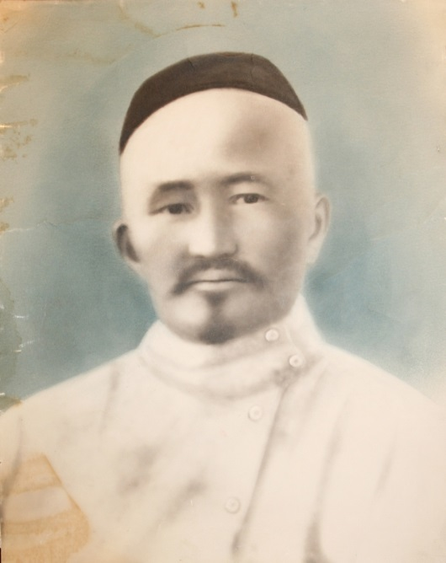

Солардың бірі Жетісу қоғамдық-саяси тарихында тағылымдық мектебі бар Алаш қозғалысының жетісулық қайраткері – Ыбырайым Жайнақов.

Мұрағат құжаттарына көз жүгіртер болсақ Ыбырайым Жайнақов қарапайым көшпелі қазақ болысының отбасынан шыққан азамат. Әкесі Жайнақ Қараталов (төменгі суретте) 1865 жылдары Баба Қасқарау болысының болысы болған.

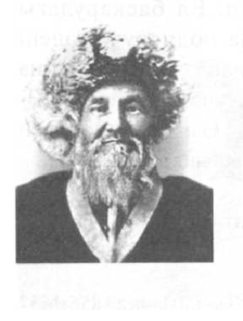

Әкесі Жайнақ Қараталов

(Сурет Ыбырай Жайнақовтың немересі Надя Омарқызының жеке мұрағатынан алынды.)

Осы құжаттарда 1882 жылғы Жетісу облысындағы түтін санағында Жайнақ Қараталұлының шаруашылығы жайында мынандай мәлімет берілген: «3 шаңырақ, ерлері 6, әйелдері 4, сауаттылары жоқ, 15 түйесі, 100 жылқысы, 5 ірі қарасы және 1000 қойы бар деп көрсетілген. Жайнақ Қараталұлы Верный уезіне қарасты Үлкен Алматы болыстығының 3 ауылында тұрған» [4].
Ал Ы. Жайнақовтың немересі Надия Омарқызының естеліктері мен жазбаларында Қасқелен ауданына қарасты деп беріледі.
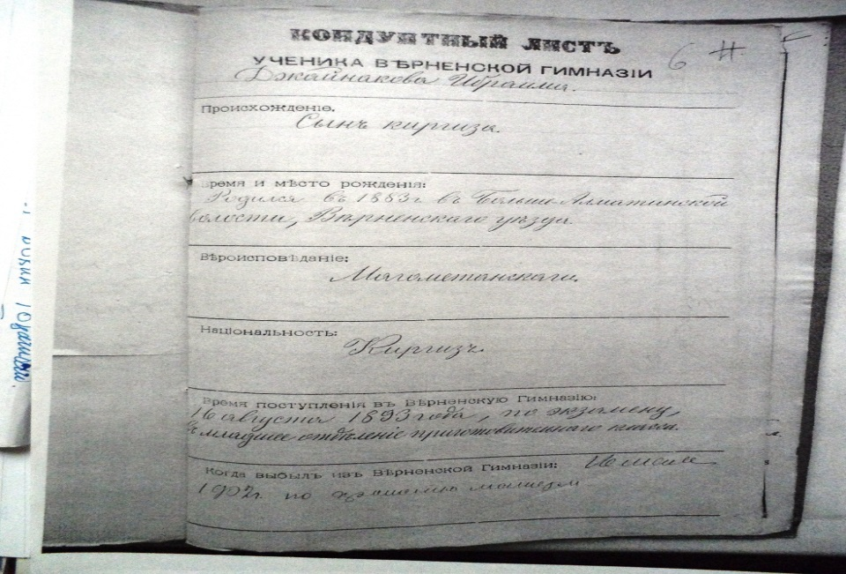

Жайнақ Қараталұлы баласының келешегін, сауатты болуын ойлап, оны Верный ерлер гимназиясына берген. Ыбырайым Жайнақовтың Верный ерлер гимназиясында оқығаны туралы құжатта көрсетілгендей ол 1883 жылы Верный уезінің Үлкен Алматы болыстығында дүниеге келген.

Гимназияда оқып жүргенінде өкпесіне суық тиіп, ауыр сырқаттанған Ы. Жайнақов бір айға демалыс алып, Ыстықкөлде емделуге рұқсат алады. Ол 6 сынып оқушысы Ыбырайымның гимназия директорының атына 1901 жылы 15 наурызда денсаулығына байланысты жазған өтінішінде солай көрсетілген. Айтылған мәлімет дәйекті болу үшін сол өтініштің және гимназия дәрігері берген қорытындының түпнұсқасынан көшірме беріліп отыр [5].
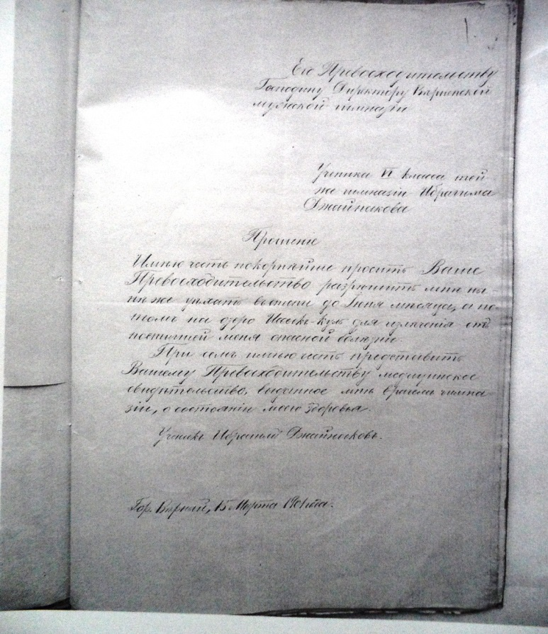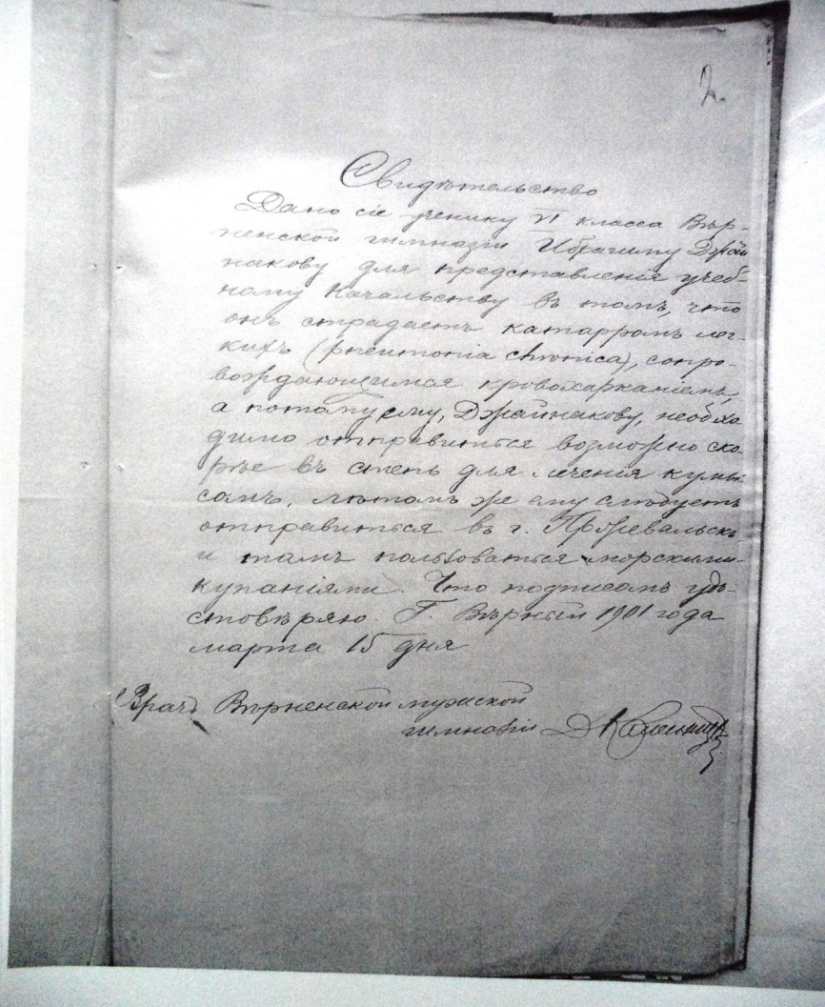
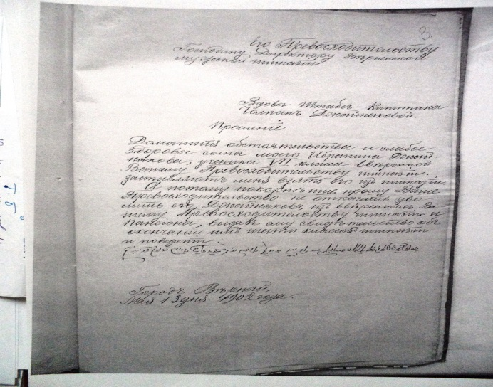

Дәрігер кеңесі бойынша оқушы жайлауда қымыз ішіп, содан соң Ыстықкөлде теңіз суына шомылуы қажеттілігі көрсетілген. Баланың сырқаты ұзаққа созыла бастағаны келер жылы жазылған анасы Шолпан Жайнақованың өтінішінен де байқалады [6].

Денсаулығына байланысты Ыбырайым Жайнақов 1902 жылы Верный ерлер гимназиясының 6 сыныбын бітіргеннен кейін оқуды тоқтатқан. 1904 жылы Жаркент уездік басқармасында тілмаш, кейін Жетісу облысының генерал губернаторы Фольбаумның тілмашы қызметтерін атқарған.

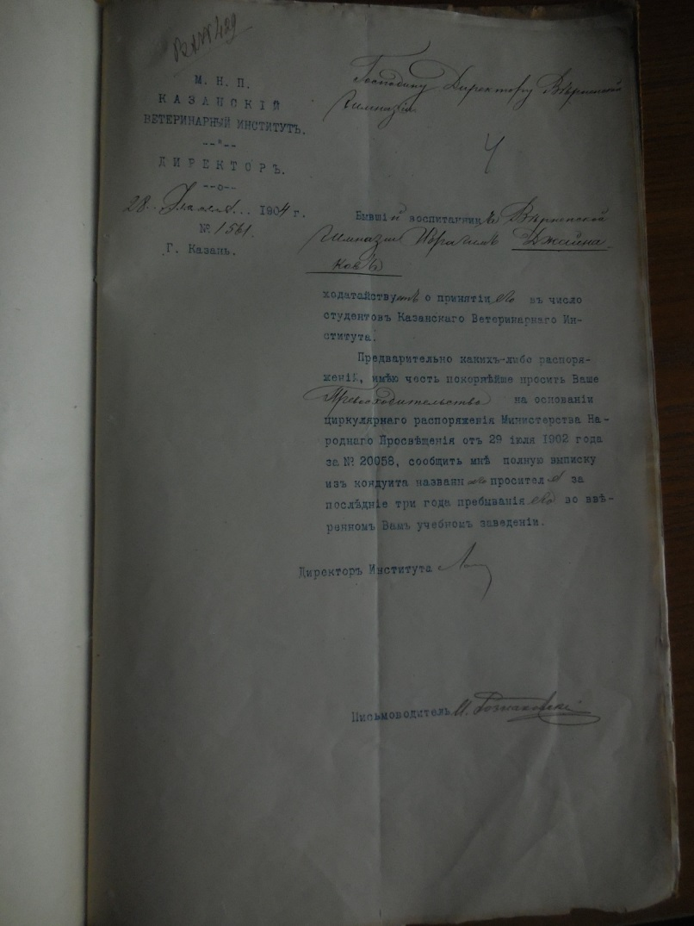

Мына бір құжатта гимназия басшылығы білімге құштар шәкірттің болашағынан көп үміт күткенін көруге болады. Онда гимназияның бұрынғы тәрбиеленушісі Ы. Жайнақовты Қазан Ветеринарлық институтының студенттер қатарына алынуна сұраныс берілген [6, 4-п.].

Аталмыш Верный ерлер гимназиясын бітіргеннен кейін Ы. Жайнақов Жетісу облыстық басқармасында тілмаштық қызмет атқарады. Сол тұстағы қазақ даласында кеңінен етек ала бастаған қоғамдық-саяси өзгерістер легіне ерген Ы. Жайнақовтың ұйымдастыруымен 1911 ж. 21 қазанда Жетісу облысы болыстары мен қадірлі ақсақалдарының үлкен жиыны өтеді. Жиында облыстық әкімшілік пен қоныстандыру басқармаларының іс-әрекеттері жөнінде және саяси іздестіру бөлімдерінің облыстағы көшпелі халықтың ісіне араласпауы туралы Мемлекеттік думаға өтініш-тілек дайындап, арнайы өкіл жіберу мәселесі қарастырылады. Арнайы өкіл ретінде көрнекті қазақ зиялыларының бірі, қайраткер Барлыбек Сырттанов Мемлекеттік думаның Мұсылман фракциясы мүшелеріне Жетісу халқының өтініш-тілектерін жеткізіп қайтады.
Бұл туралы ғалым В.З. Галиевтің еңбегінде хаттамалық жазбадан мынандай үзінді берілген: «Верный тыңшылық бөлімі бастығының Б. Сыртановты Санкт-Петербург қаласына сапарға жіберуге дайындау жөніндегі агентуралық мәліметтерінің хаттамалық жазбасы:
«Верный, 1911 жылдың 28 қарашасы. Өте құпия. Верный тыңшылық бөлімшесінің бастығы губерниялық хатшы Склюев айдың осы күні төмендегідей агентуралы мәліметтер алды: губерниялық хатшы Ибраим Жайнақов Қапалдан демалыстағы кеңесші Барлыбек Сыртановтан хат алды, мұндай хат облыстық және уездік әкімшіліктерге және қоныс аудару ұйымдары деп аталатындарға қатысты болады. Таяу күндері Қапалдан түземдік мектеп мұғалімі, Торғай облысының аты-жөні белгісіз қырғызы келді және түркістандық нөмірлерге тоқтады, ол жоғарыдағы хатты Жайнақовқа әкелді; хатты алғаннан кейін Жайнақов болыс басқарушылар мен қадірлі қырғыздарды өзіне жинады, бірақ, өкінішке қарай, не мәселе талқылағаны нақты белгісіз. Дегенмен Сыртанов Жайнақовтан өзінің Верный қаласына келетіндігін болыс басқарушылар мен қадірлі адамдарға ескертуді және әрбір қырғыз болысынан Сыртановтың Санкт-Петербург қаласына баратын сапары үшін жүз сомнан жинауды сұраған деген сыбыс таралған» [7].
Сондай-ақ осы еңбекте Ыбырайым Жайнақов пен Иса Тергеусізов екеуінің М. Дулатовтың 1911 ж. «Вакыт» газетінің баспаханасында басылған «Оян, қазақ!» кітапшасын Жетісуда алғашқы таратушы және насихаттаушысы болды деп көрсетеледі.
Жоғарыда берілген мәліметті мына бір мұрағат құжаты толықтыра түседі. Түркістан аудандық күзет бөліміне «Қара» деген бүркеншік есімді тыңшының жолдаған мәлімдемесінде: «Жетісу облысының білімді, әрі құрметті қазақтары Б. Сыртановтың, Ы. Жайнақовтың, Е. Абылайхановтың және бірқатар тілмәштардың басшылығымен Жетісудың ғана емес, бүкіл Түркістан өлкесінің қазақтары мен қырғыздарын тығырықтан шығарамыз деп оларды басшылыққа қарсы қоюда. Орыс үкіметі тарапынан болатын көмектен күдерін үзген қазақтар Е. Абылайханов пен тілмәш Жайнақов арқылы Түрік сұлтанымен және Бұқар әмірімен астыртын байланыс орнатуға көшті. Осыдан екі жыл бұрын Меккеден білімдар бір араб келіп, ол Сұлтан мен Әмір үкіметтерімен байланыс орнатудың жолдарын көрсетіп берді. Оның айтуынша, дұрыс байланыс орнатылған жағдайда Сұлтан мен Әмір орыс үкіметінен Түркістан өлкесі мұсылмандары құқықтарының тапталмауын талап ететін көрінеді» [8], - деп көрсетілген.
Тілмәштық қызметін қоғамдық істерде тиімді пайдалана алған Ыбырай Жайнақовтың қайраткерлік тұлғасы Жетісудағы қазақ-қырғыз босқындарына көмек ұйымдастыру барысында айқын ашыла түсті. Ы. Жайнақов төрағалық еткен Жетісу облыстық Қазақ комитеті Қытайдан қайтқан қазақ-қырғыз босқындарына алғашқылар легінде қол созып, қамқорлыққа алады. Жетісу облыстық Қазақ комитеті босқындарды орналастыруға ыңғайлы жерлер анықтау, жұмысқа орналастыру, аш адамдарды тамақтандыру пункттерін ашу сияқты нақтылы шараларды ұйымдастырады. Босқындардың ауыр жағдайы туралы жоғары билік орындарына Ы. Жайнақовтың түсірген мәлімдемесіне орай Уақытша үкіметтің Түркістан комитеті 100 мың сом ақша бөледі де, оған Қытайдан оралған қазақ-қырғыз босқындарына жәрдемақы ретінде азық-түлік беруді ұйымдастырды [9].
Осылайша қоғамдық-саяси өмірге етене араласқан Ы. Жайнақов Бүкілресейлік мұсылмандар съезінің өтуіне де тікелей қатысады. Саяси көзқарастары беки түскен Ыбырайым Жайнақов Жетісудағы Алашорданың жетекшісі болды. Уақыт өте келе Жетісудағы Алашорда қайраткерлері Ыбырайым Жайнақов пен Иса Тергеусізов секілді қос тұлғалардың тағдыры тоғысып, олардың саяси ұстанымы мен көзқарасы да жақын болғанын байқаймыз.
Барлық Алаш қайраткерлеріне ортақ сипат алған жағдай Ресей патшасының 1916 жылғы 25 маусым жарлығына байланысты етек алған ұлт-азаттық көтерілісіне тікелей араласуы. Жетісудағы азаттық жолындағы күрестің бел ортасында жүрген Ыбырай Жайнақов шиеленіс туындаған жағдайда халықтың көтеріліске шықпауын жақтады. Қайраткер 1916 жылы 14 шілдеде Верный қаласында өткен Үлкен Алматы болыстығы халық өкілдерінің мәжілісін ұйымдастырушылардың бірі ретінде халықтың көтеріліске шығып босқа қырылмауын, мәселенің бейбіт түрде шешілуін түсіндіру мақсатында жұмыс істеді.
Дегенмен қазақ даласын дүр сілкіндірген 1916 жылғы ұлт-азаттық көтеріліс Алашорда қозғалысын жікке бөлінуіне ықпал етті. Көтерілістің жаппай сипат алғанын әрі көтерілісшілердің патша әскеріндей сайланып қаруланбағанына алаңдаған алашордалықтар арты ауыр ауыртпалыққа әкелетін қантөгістен қауіптенді. Осыны жақсы түсінген жетісулық қайраткерлер Иса Тергеусізов пен Ыбырайым Жайнақов та көтерілісті басқадай әдісте жүргізіп, отаршыл жүйеге қарсы көтерілу үшін алдымен халықтың сауатын ашу мақсатында саяси-ағарту жұмыстарын жүргізу керектілігін ұсынды.
Ыбырайым Жайнақовтың қайраткерлігінің шыңдалған тұсын 1917 жылғы Ақпан төңкерісінен кейін де елдегі қоғамдық-саяси өзгерістерге белсене араласып, ұлт мүддесі жолында атқарған қызметтерінен байқаймыз. Атап айтсақ, Жетісу облысы Қазақ комитетінің төрағасы, осы жылғы 12-23 сәуірде өткен Жетісу облысы 1-ші қазақ съезін ұйымдастырып, оған төрағалық етуі, 19 шілдеде Уақытша үкіметтің Жетісу облыстық комиссарының орынбасары болып тағайындалуы. Сондай-ақ 1917 жылғы 1-, 2-жалпықазақ съездерінің жұмысына да белсене араласып, Бүкілресейлік Құрылтай жиналысына Жетісу облысынан депутаттыққа да ұсынылады. Осы жылғы шілде, тамыз айларында алаш басшылары және қайраткерлері Ә. Бөкейханов, М. Шоқаев, Ж. Досмұхамедов, Х. Досмұхамедовтер қатарлы Челябинск қаласында өткен Сібір үкіметі мен Құрылтай жиналысының мүшелері комитетінің мәжілісіне қатысты.
Ал 1918 жылы 10-31 тамыз аралығында Лепсі қаласында өткен Жетісу облысы қазақтарының 2-ші съезіне төрағалық етіп, онда қазақ және қырғыз тілдерінде облыстық газет шығаруды ұсынды [10].
Дегенмен, 1918 жылы Жетісуда Кеңес үкіметі билігі орнағаннан кейін большевиктер алашордалықтарды қуғындап, соңдарына түсті. Кеңестік биліктің Ыбырайым Жайнақовты тұтқындауы Жетісу өңірінде толқыныс туғызған соң түрмеден босатылды.
Төмендегі мұрағаттық құжаттар сол жылдардың жаңғырығындай болып, қайраткердің мұқалған, амалсыз сыртқа кетуге мәжбүр болған сәттерінен нақтылы мағлұмат береді.
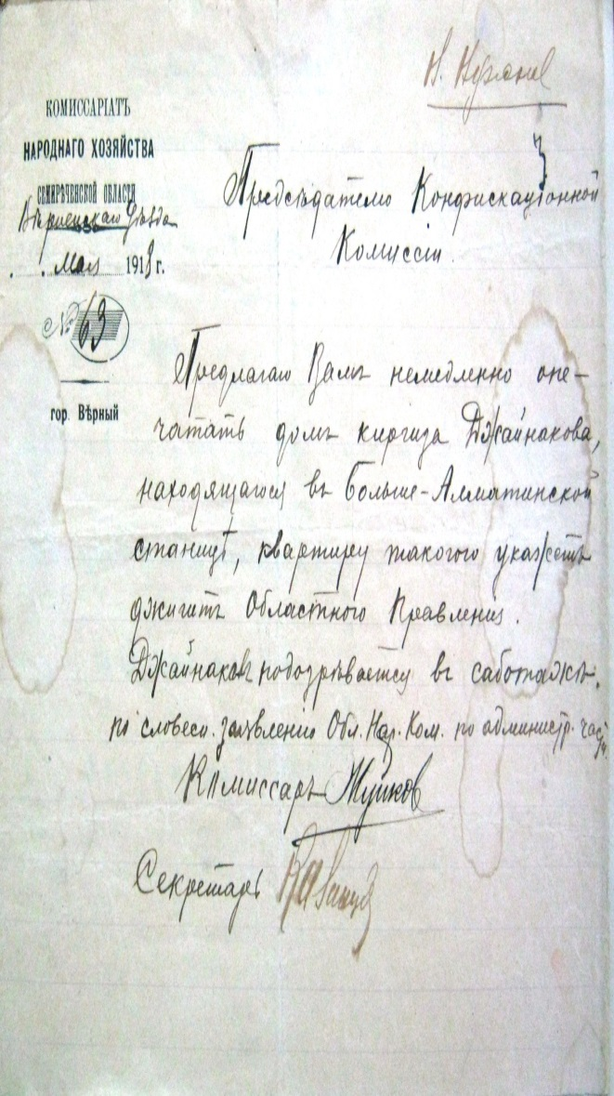
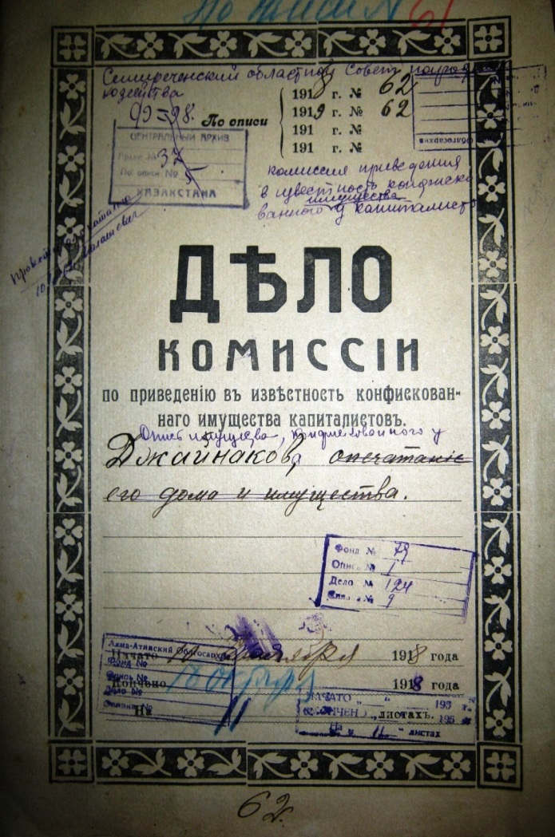
Алматы облыстық мұрағатындағы Ы. Жайнақовтың мүлкін тәркілеу жөніндегі құжаттар

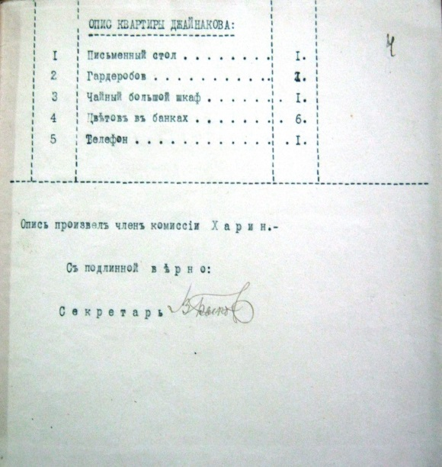

Құжаттардағы мәліметтерге тереңірек үңілер болсақ қайраткердің үйінен кәмпескіленген бұйымдардың соншалықты қарапайымдылығын байқаймыз [11]

Сарғайған мұрағат құжаттары арасындағы Ыбырайым Жайнақовтың жұбайы Гүлсім Дадабаеваның 1918 жылдың 10 қыркүйегінде Жетісу облыстық Халық комиссариатының атына жазған мына өтінішінде көрсетілгендей, 4 баламен қалған ана Садық Дадабаевтың үйінде уақытша паналап, бұрынғы үйінде қалған мүліктерін қайтарып алуға және азық түлікпен қамтамасыз етуге көмек сұрауға мәжбүр болады. Осы өтінішке бұрыштама жазған комиссар алдымен жағдайды толық анықтап барып, көмек көрсетілуін тапсырады .

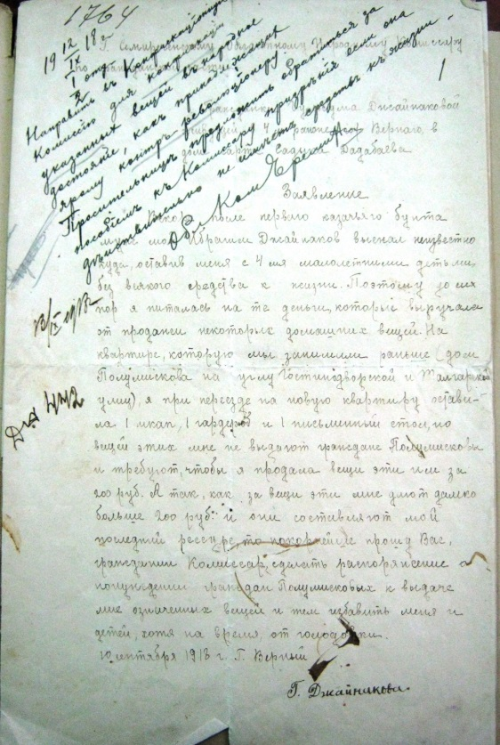
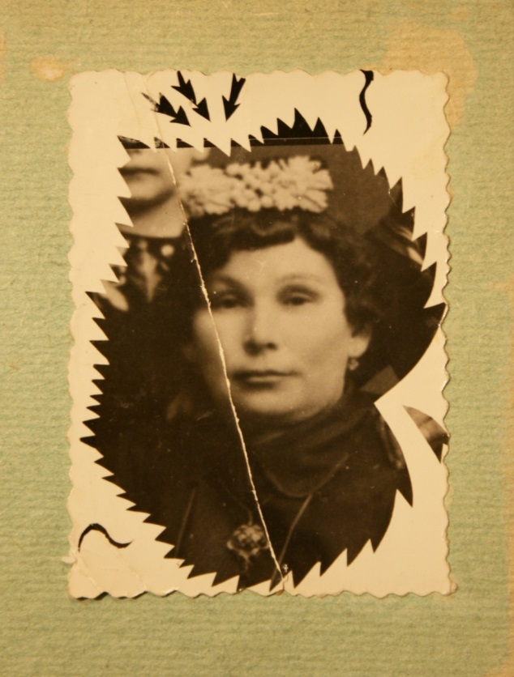

Осы тұста Ыбырайым Жайнақовтың отбасы туралы немересінің әңгімесі бойынша тоқтала кетсек. Алғашқы жұбайы князь Чанышевтің қызымен отбасын құрғаннан кейін, өмірге екі бала әкелгеннен кейін, ауыр сырқаттан жұбайы қайтыс болады. Кейінгі жұбайы Гүлсім Дадабаева анасыз қалған екі ұлды – Саитхан (Сәдуақас) мен Мирвакас (Меруақасты) өз бауырына салады. Жайнақовтарда содан кейін Рухия, Әсия, кейін Құлжа қаласының маңындағы Көктерек елдімекенінде Омар, Фарида, Қанипа атты ұл-қыздары дүниеге келеді. Олардың ұрпақтары бүгінде Алматы қаласында.
Абақтыдан босатылғаннан кейін Ыбырай Жайнақов 1919 жылы рақымшылық алып, біраз уақыт жаңа билікпен бірлесе жұмыс істеуге көшті. Бірақ оларға кеңестік билік бұрынғыдай халықпен тығыз жұмыс жасауға мүмкіндік бермеді. Соңына шырақ алып түседі.
Сөйтіп Ыбырай Жайнақов та үзеңгілес әріптесі, алдарына қойған мақсат-тілектері бір Иса Тергеусізов секілді т.б. алаш қайраткерлері мен зиялылары қатарлы 1920 жылдың көктемінде Қытайға, оның ішінде Құлжа қаласына қарай шекара асып кетуге мәжбүр болады. Жат елге қоныс аударған Ы. Жайнақов өзінің саяси қызметін жалғастыра берді. Алайда ендігі жерде атажүрттан тысқары жатқан қазақ халқын Гоминдан жүйесінің қыспағынан арылып, Алаш жұртын тұтас тәуелсіз елге айналдыруды көздеді. Дегенмен ұлт болашағы жолында қызмет еткен Ыбырай Жайнақов, Иса Тергеусізов, Зият Шәкәрімұлы қатарлы көптеген қазақ қайраткерлерінің Қытайдағы өмірі мен қызметі осы уақытқа дейін жан-жақты терең зерттелмей келеді. Оған басты себеп, кешегі қысаң кеңестік идеология тұсында Алаштың таутұлғалы көшбасшылары Ахмет Байтұрсынов, Әлихан Бөкейханов, Мағжан Жұмабаев, Мыржақып Дулатов, Жүсіпбек Аймауытовтардың атын атауға және шығармаларын насихаттауға біржола тыйым салынса, сыртқа кетуге мәжбүр болған Мұстафа Шоқай, Райымжан Мәрсеков, Ыбырай Жайнақов, Иса Тергеусізов, Зият Шәкәрімұлы қатарлы біраз алашордалықтар өз елін сатқан қылмыскерлер деп танылғандығы аян.

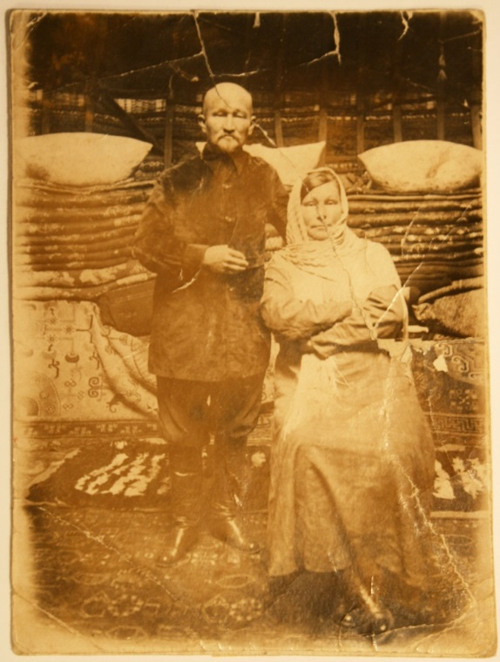

Ыбырайым Жайнақов әйелі – Гүлсім Дадабаевамен. 1935 жыл

Ыбырай Жайнақовтың Қытай кезеңі туралы атақты ақын Таңжарық Жолдыұлының «Түрме тарихы» дейтін ұзақ толғауын да мынандай үзінді бар:
...Тұрдақын, Айса төре, Жайнақов бар,
Құлжаның қаласында елу адам,
Бір түнде әкетіпті бірақ айдап...
Немесе:
Байбатша – Ыбырайым, Жайнақовпен,
Жөнелді Сағатбектер соңына ере, – деп келеді.
Әсіресе, Қытай асқан қазақ зиялылары мен Алаш қайраткерлері туралы тарихи зерттеулер жоқтың қасы. Ғалым-филолог Серік Негимов жазғандай «Алаш идеясын – Әлихан, Ахметтердің бастамасын жалғастырған саяси жауынгер», бұл тараптағы өзінің әділ бағасын әлі алған жоқ. Соның бірі – жұрт аузында айтылып жүрген Мақсұт Сасанұлы, Әбеу Құдышұлы, Таңжарық Жолдыұлы бастаған «арғы беттегі» қазақ зиялылары Шығыс Түркістанға «қоныс аударған» қазақтың тұңғыш ұлттық үкіметі әскери кеңесінің мүшесі Райымжан Мәрсекұлы мен Ыбырайым Жайнақов сынды Алаш идеясының айнымас сарбаздарымен қосылып, Алашорданың Қазақстанда іске аспай қалған ұлы мұраттарын орындау жолында, Құлжа қаласында «Алаш-азаттық» атты құпия ұйым құрып, Шығыс Түркістан азаттығы үшін күрескендер»-дің тарихи-тұлғасы толықтай зерттеліп, ғылыми айналымға енгізілмеуі де уақыт еншісінде қалып, зерттеушісін күтуде.
Егер артында іздер ұрпағы болса, мысалға Райымжан Мәрсеков, т.б., ерінбей жүріп ата есімінің ақталуына күш салады. Осындай ата ісіне, ата есіміне лайық ізгі шараны Ыбырайым Жайнақовтың балалары мен немерелері де жүргізіп келеді.
Мысалы Ы. Жайнақовтың ұлы Омардың қызы Надия Омарқызының атасын ақтау жөніндегі ҚР Бас прократурасына жазған өтінішінде Ы. Жайнақовтың өміріне қатысты біраз мәліметтеді алуға болады.

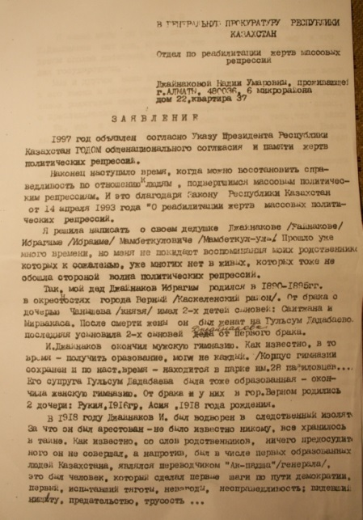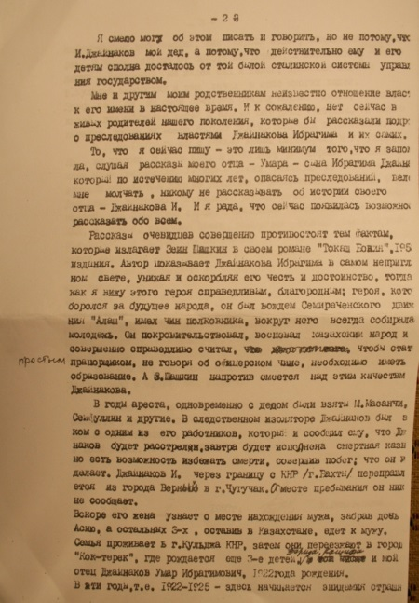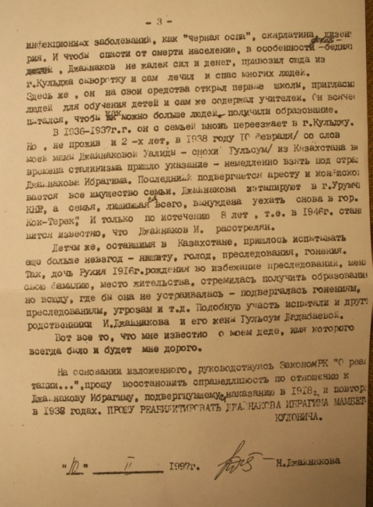

Ал Надия Омарқызының өтінішіне ҚР Бас прокуратурасы мен Алматы қаласы және Алматы облысы бойынша ҚР Ұлттық қауіпсіздік комитетінің басқармасы Ыбырайым Жайнақовқа қатысты қылмысты іс қозғалғандығы туралы ақпарат сақталмағандығы туралы жауап береді.

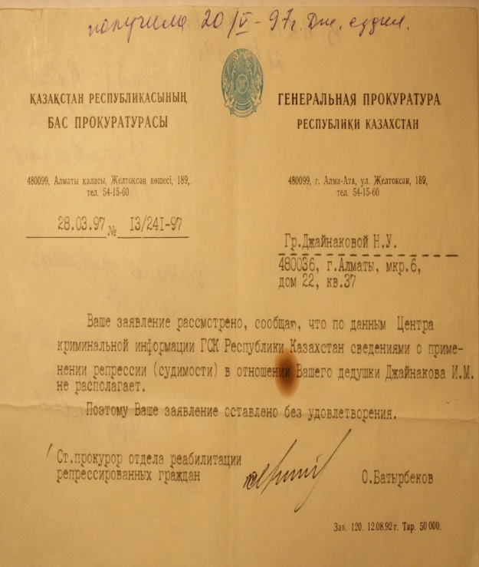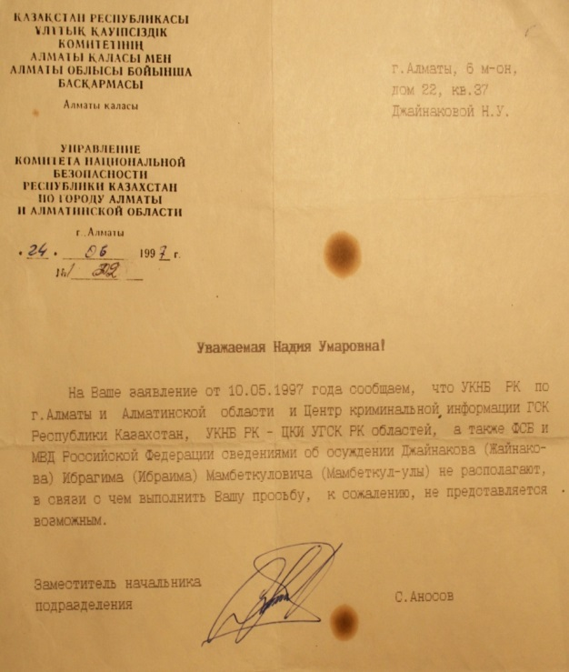

Шындығында уақыт таразына салар болсақ, тәуелсіздік алған жиырма бес жылдай мерзім өтседе Алаш азаматтарын толықтай халықпен қауыштыра алмай келеміз. Алаш көшбасшыларының сара жолымен ұлтымыздың жарқын болашағы мен тәуелсіздігі, біртұтас ел болуы, жер тұтастығы, елдік пен бірлікті сақтау жолында аянбай күрескен, бастапқыда жатырқап, кейіннен мойынұсынған кеңестік жүйенің құрбаны болған жарқын тұлғалардың тарихи келбеті тарих талқысынан тарзыланбай, «ақтаңдақтарға» толы мұрағат құжаты күйінде жатыр.
Алаштанушы М. Қойгелдиев жазғандай: «Қазақ демократиялық интеллигенциясы қазақ еліне өркениетті қоғамдық даму бағдарламасын ұсына отырып, өздері атқарып отырған істің тарихи мәнін жақсы түсінді. Ә. Бөкейханов 1917 жылдың жазында жазған мақаласында «кейінгі үрім-бұтақ не алғыс, не қарғыс бере-бере жүретін алдымызда зор шарттар бар», – деп жазды. Бірақ қазақ елі 1917 жылы олар ұсынған жолға түсе алған жоқ. Ал большевиктер партиясы ұсынған даму жолы қазақ елі үшін азабы мол жол болды. Ол үшін қазақ демократиялық интеллигенциясының ешқандай да кінәсі жоқ. Туған елінің бостандығы үшін соңғы деміне шейін күрескен оның өзі де империялық зорлықтың құрбаны болды» [12]. Сондықтан оларды ақтап, қызметі мен мұрасына баға беру әлі де болса келешектің ісі. Ал, Ыбырайым Жайнақов туралы құжаттық мәліметтер мен отбасылық суреттермен қамтамасыз еткен немересі Надия Омарқызына алғысымызды білдіреміз.
Осындай көлеңкелі жақтарына қарамастан 90-шы жылдары жаңашылдықпен қолға алынған Алаш пен Алашорда тарихын зерттеу әлі де жалғасын тауып келеді. Олай дейтініміз, 1995 жылы алғаш болып Алаш қозғалысын зерттеген академик Кеңес Нұрпейісов «Алаш һәм Алашорда» атты кітабында: «Алаш пен Алашорда тарихының маңызды кезеңін зерттеген еңбегімізді аяқтай келе, түбегейлі іс тындырдық деуіміз көңілге қонымды болмас, өйткені, аумалы-төкпелі заманды басынан кешкен партия мен өкіметтің айтылмаған саясаты да, сыры да баршылық. Мұны тәмамдау болашақтың ісі» [2, 215-219-бб.], - дей келе, 1991 ж. «Қазақстан коммунисі» (қазіргі «Ақиқат») журналының 8-10-шы сандарында жарияланған Алаш партиясына мүше немесе ниеттес болған азаматтардың (300-ге тарта) тізімін осы кітапта толықтырып берген еді. Ал қазіргі осы алаштану саласында терең зерттеулер жүргізіп отырған ғалым М. Қойгелдиев пен Б. Мүрсәлім бұл тізімді толықтырып, олардың санын 350-ге жеткізіп отыр [1]. Осылайша сарғайған мұрағат құжаттарын парақтаған сайын ұлт жолында қызмет еткен қайраткерлер есімі мен олардың атқарған қызметі халық жадында қайта түлеп, жаңғырып, жаңа арнаға түсуі, тың зерттеулердің арқауы мен өзегіне айналары сөзсіз.
Сөз соңында айтарымыз, ұлт тарихының белесті кезеңдерінде, яғни ХIХ ғасырдың соңы мен ХХ ғасырдың бірінші ширегінде қазақ балаларының оқуға ұмтылысы, ілім-білімге деген құлшынысы артуымен қатар, дәстүрлі далалық қоғамда демократиялық ой-сананың оянуымен, өріс алуы жаңа белесте таныла бастады. Қазақ даласындағы сауат ашу және діни мектептер мен әртүрлі деңгейдегі гимназияларды былай қойғанда, Ресей, Азия мен Еуропа қалаларындағы жоғарғы оқу орындарында білім алған Алаш қайраткерлері туралы да тың деректер табылып жатқандығы аян. Бұл дегеніңіз ұлт тарихын түгендеу мақсатында алаштұлғалы арыстарымызды халқымен қайта қауыштырудың жалғасы табатындығының дәлелі.

- Қозыбаев М.Қ. Ахмет Байтұрсынов - XX ғасырдың ұлы реформаторы // Отан тарихы. – 1998. – №3. – 22-28-бб.
- Нұрпейісов К. Алаш һәм Алашорда. – Алматы: «Ататек», 1995. – 119-120-бб.
- Қойгелдиев М.Қ. Алғы сөз // Алаш қозғалысы. Құжаттар мен материалдар жинағы. Сәуір 1901 ж. желтоқсан 1917 ж. Движение Алаш. Сборник документов и материалов. Апрель 1901 г. – декабрь 1917 г. – Алматы: «Алаш», 2004. – Т.І. – 4-5-бб.
- ҚР ОММ. 44-қ., 1-т., 335-іс. 111-п.
- ҚР ОММ. 94-қ., 1-т., 1657-іс. 1-п.
- ҚР ОММ. 94-қ., 1-т., 1657-іс. 3-п.
- Галиев В.З. Ұлтты оятқан кітап: (Міржақып Дулатұлы және оның «Оян, қазақ!» кітабының ізімен). – Алматы: Мектеп, 2013. – 35-36-бб.
- ӨРОММ. И-461-қ. 1-т., 1023-іс., 2-п.
- ҚР ОММ. 9-қ., 1-т., 14-іс, 1-п.
- Жайнақов Ыбырайым // Алаш. Алашорда. – Алматы: «Арыс» баспасы, 2009. – 156-157-бб.
- Алматы облыстық мемлекеттік мұрағаты. 79-қ., 1-т., 124-іс.
- Қойгелдиев М. Алаш қозғалысы (Көмекші оқу құралы). – Алматы, «Санат», 1995. – 363-364-бб.
- Алашорда: Фотоальбом. – Алматы: «Орхон» Баспа үйі, 2012. – 274-275-бб.

